Задания
Количество баллов – 24
Время выполнения работы – 60 минут

- Откроется или закроется крышка коробочки, если проворачивать рукоятку в указанном направлении?
А) опустится
Б) поднимется
В) останется на месте
Г) система не работает

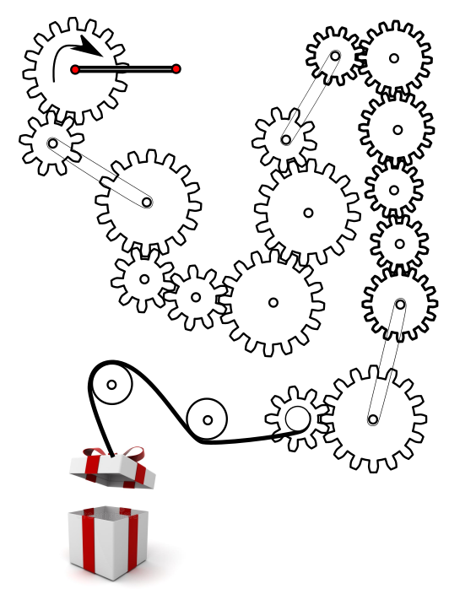

Количество баллов – 4

- Помоги Коте добраться до своего друга Инуки по самому короткому пути. На пути собери все буквы по порядку. Какое слово получилось?
А) программа
Б) информация
В) таблица
Г) алгоритм
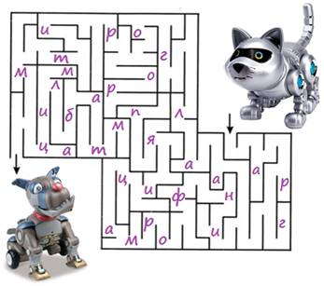
Количество баллов –1

- Из ЛЕГО можно создавать разные картины. Рассмотри предложенную внимательно и найди все фрагменты, которые есть на ней.

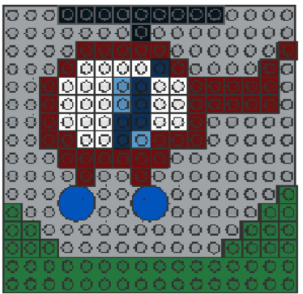
А) Б)
В) Г)
Д) Е)

Количество баллов – 3

- Реши задачку:
Валю, Дашу, Женю, Петю, Рому и Сашу пригласили на карнавал улиток.
Валя всегда поступает так же, как Петя.
Рома говорит, что не пойдет туда, если Даша пойдет, но если пойдет Женя, то он передумает и придёт.
Женя говорит, что пойдет туда, если и Валя, и Петя пойдут, либо если ни один из них не пойдет.
Петя всегда поступает не так, как Даша.
Саша говорит, что пойдет туда, если Рома или Женя пойдут.
Если Даша решила пойти, то кто же придет на карнавал улиток?

- Валя
- Даша
- Женя
- Петя
- Рома
- Саша

Количество баллов – 4

- Расшифруйте ребус
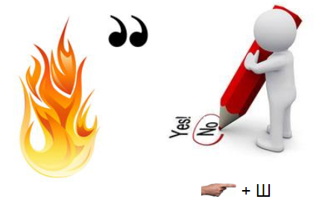

Количество баллов – 1

- Вставь и укажи правильную последовательность слов в определении:
Определение понятий – это (1)___ существенных (2)___, который позволяет безошибочно (3)___ объект из множества других (4)___, ему подобных.

А) свойств
Б) объектов
В) выделить
Г) список
Укажите в ответ буквы в правильном порядке без пробелов и запятых, например, АБВГ.

Количество баллов – 4.

- Определите число.
В пятизначном числе не меньше трёх цифр, которые меньше 7, и не меньше трёх нечётных цифр. Найдите самое большое из таких чисел. В ответе нужно записать найденное число.

Количество баллов – 4.

- Петя подключился к управлению роботом-пылесосом, который недавно купили его родители домой. В программе есть возможность управлять им вручную, нажимая кнопки вверх, вниз, вправо, влево, при этом робот соответственно перемещается в нужном направлении. Для каждого из случаев укажите верный набор команд, с помощью которого можно вернуть робота на базу для зарядки.

1 | 2 | 3
А) ↑↑→↓↑←← | А) →→↑↑←← | А) ↓↓↑→→↓←
Б) ↑←↑→→ | Б) ↑→↓↑← | Б) →↓←↓↓
В) ↑↑←← | В) ↑←↑↑→ | В) ↓↑→→↓↓

В ответ укажите набор букв, соответствующие ситуации 1, ситуации 2 и ситуации 3, например, если для 1 ответ А, для 2 – Б, для 3 – В, то в ответ записываем АБВ

Количество баллов – 3.

Бланк ответов

№ | Верный ответ | Количество баллов | № | Верный ответ | Количество баллов
1 |  | 4 балла | 5 |  | 1 балл
2 |  | 1 балл | 6 |  | 4 балла
3 |  | 3 балла | 7 |  | 4 балла
4 |  | 4 балла | 8 |  | 3 балла
 | ИТОГО: 24 балла |  | Фактически:

